CAN测试方法
下面将说明直接下载的方法。
首先要有正确的硬件电路，包括：
1.用9针串口线将PC机和EBD9200底版连接好，注意串口线要接在标号为“P1”的串口上；
2.插好9200核心板，“J2”插在靠近C18这边；
3.其它跳线配置为：J13，J16要插好，JP1插在靠近C14这边，J12插在靠近C22这边；
4. 需要用两根导线把底版右上角的J1和J2绿色端子平行连接起来
检查无误后上电在超级终端上显示的内容如下图：
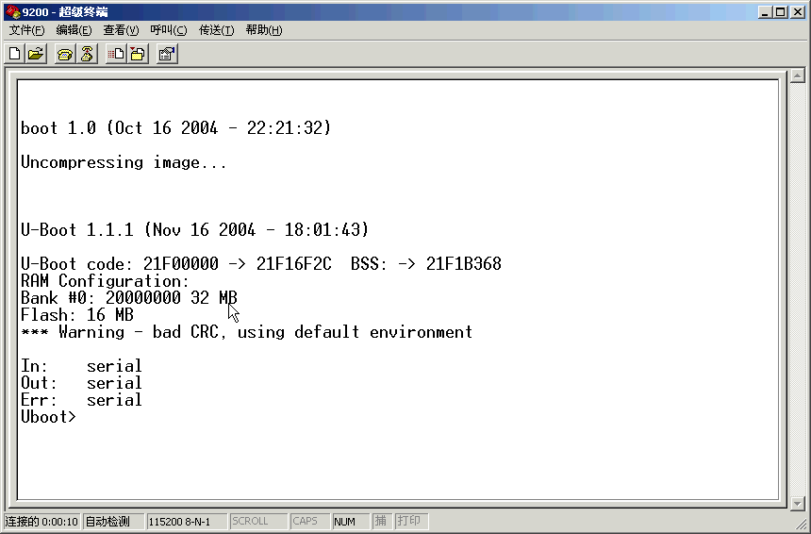
输入 Uboot>loadb 20000000 回车 现象如下：
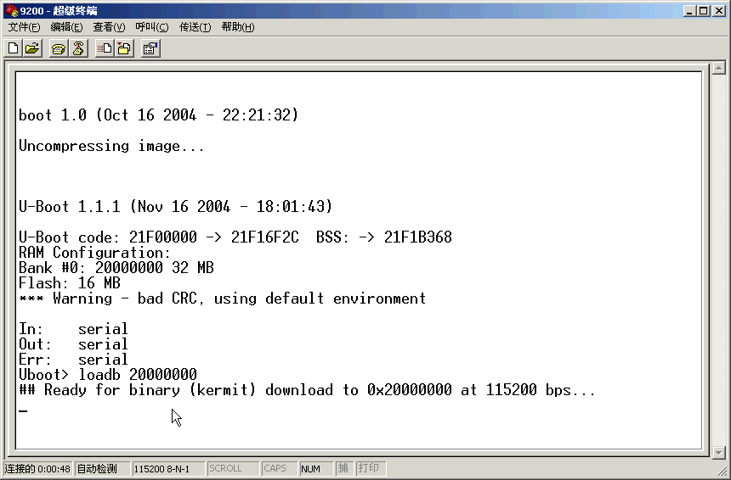

选择要下载的文件，文件名为：CANBus.bin
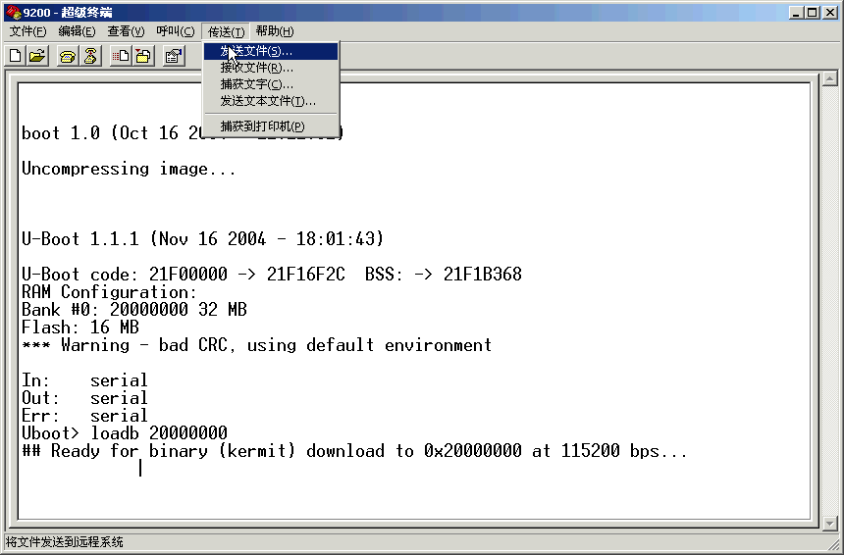

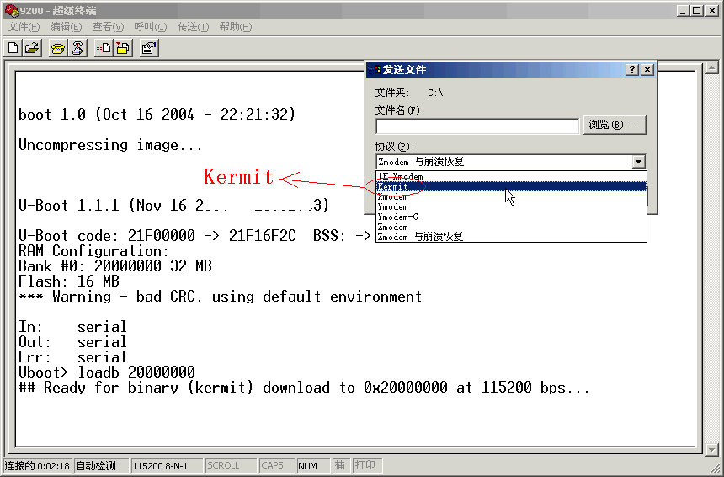
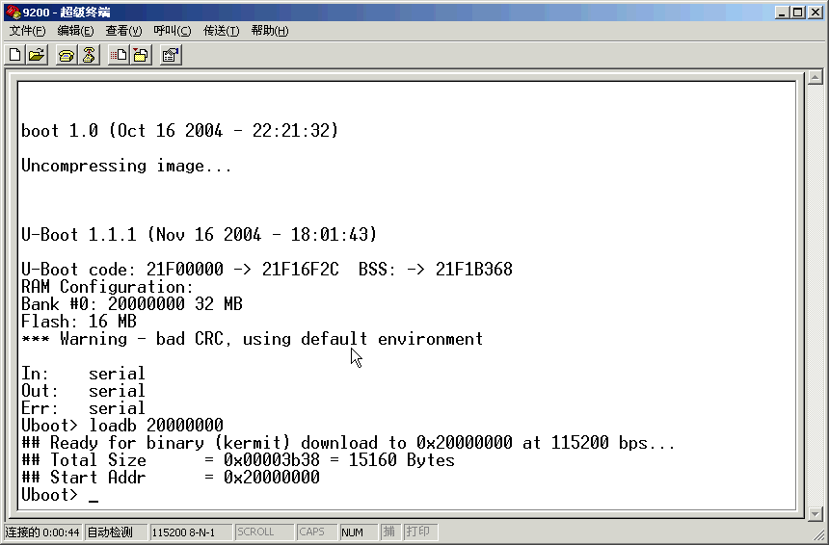
下载完后，输入 Uboot>go 20000000 回车，程序开始运行，现象是：
在9200底版上的CAN指示灯（标号为：D1~D4）来回闪烁,并且把相互通信的信息在超级终端打印出来。

